해외에서 길을 잃어버렸어요
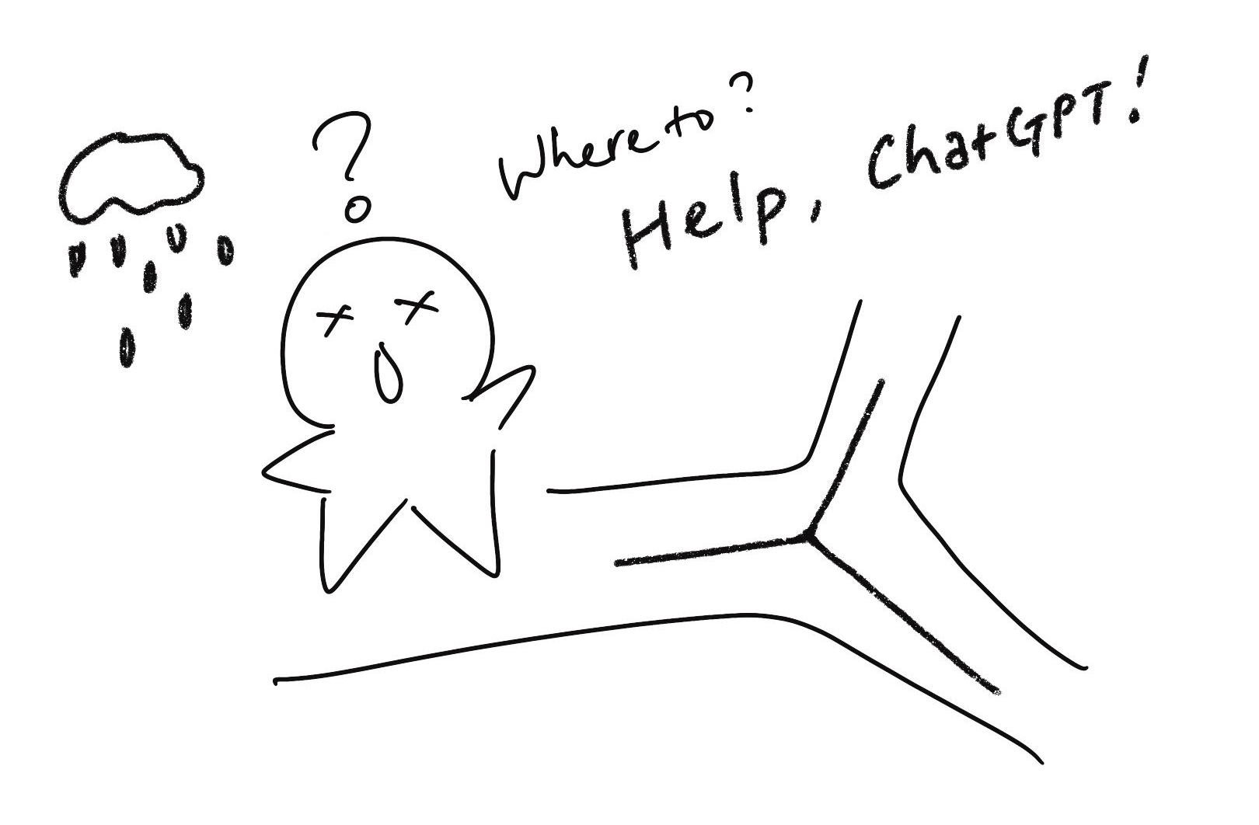
(1) 상황 설명
나는 발리 여행 중이에요. 바닷가 마을이 아니라 우붓 시내의 숙소가 많은 밀집 구역에 있다 보니 차를 렌트하지 않고 걸어다니고 있어요. 특히 오늘은 Kl*ok의 프라이빗 관광 차량 서비스도 이용하지 않고 혼자서 우붓 왕궁과 아직 공사 중인 시장을 비롯해 시내 이곳저곳을 거닐기로 한 날입니다. 시간이 멈춘 듯한 고요한 사원을 구경하고, 길 곳곳에 놓여있는 차낭사리를 구경하면서 발리의 매력에 흠뻑 빠져 있던 나. 그런데 오오앗! 구경에 너무 몰입한 나머지 그만 길을 잃고 말았어요. 소나기도 쏟아지고 있어서 얼른 길을 찾아야 해요.
구글 지도를 봐도 선뜻 감이 오지 않습니다. 어느 길로 빠져야 좋을지 현지인이 된 챗GPT에게 물어보기로 합니다.

(2) 프롬프트 레시피
(전략)
Yes, I understand the rules.

네, 규칙을 이해했습니다.
지금부터 해외에서 길 찾기를 주제로 한 대화를 시작하겠습니다. 현재 장소는 인도네시아 발리 우붓 시장 근처이며, 나는 삼거리에서 어느 쪽으로 가야 할지 고민 중입니다. 당신은 근처 노점의 상인으로 나에게 친절하게 길을 알려줍니다. 이제 당신이 먼저 간단한 인사말로 대화를 시작해주세요.
Hello there! Need directions, perhaps?

안녕하세요! 혹시 길 찾는 것 도와드릴까요?

(3) 회화 예시
Thank you for your help. Yes, I am looking for the direction to the Ubud Palace.

도와주셔서 감사해요. 저는 지금 우붓 왕궁 가는 길을 찾고 있어요.
Go straight, then take a right. It's near Lotus Cafe.

직진하신 후에 오른쪽으로 꺾으시면 로터스 카페 근처에 있답니다.
Thank you so much. So I have to go straight first, right?

감사드려요. 그럼 일단은 직진부터 하면 되는 것이지요?
Yes, that's correct. Continue straight first.

그렇지요. 일단은 직진하세요.
And then, turn right at the first intersection?

그런 다음에 첫 번째 교차로에서 오른쪽으로 가면 되는 거구요?
Yes, turn right at the first intersection.

맞습니다. 첫 번째 교차로에서 오른쪽이요.
But what confuses me is where the main road is when I go straight first.

좀 헷갈리는 것이요. 처음에 직진할 때 주요 도로가 어디인 거죠?
The main road is straight ahead. Don't worry.

쭉 바로 앞으로 보이는 게 주요 도로예요. 그 부분은 걱정 안 하셔도 된답니다.
Thank you. So I'll just take the one straight ahead.

감사합니다. 그럼 우선 그냥 앞만 보고 갈게요.
Yes, keep going straight. You're on track.

맞습니다. 앞으로 쭉 가시면 됩니다. 그 길이 맞는 길이에요.
One more question, if I may?

아, 혹시 질문 한 가지 더 드려도 괜찮을까요?
Of course. What's your question?

그럼요. 어떤 게 궁금하신가요?
I heard there will be a Legong dance performance at the palace in the evening. Do you happen to know anything about it?

저녁에 왕궁에서 레공 댄스 공연이 있다고 들었어요. 혹시 이 공연에 대한 정보도 알고 계실까요?
Yes, it's at 7 PM. Don't miss it!

네, 7시에 한답니다. 꼭 보시는 게 좋아요!

우붓 왕궁에서 매일 저녁 열리는 레공 댄스 공연은 실제로도 꼭 볼 만하답니다.

Do you know where I can buy a ticket for the performance?

공연 티켓은 혹시 어디서 구입할 수 있을까요?
At the palace entrance. They sell tickets there.

왕궁 입구에서요. 거기서 현장 구매하실 수 있어요.
That is awesome. Thank you for your info. Again, I should go straight ahead and then take a turn?

잘 알겠습니다. 알려주셔서 감사해요. 일단은 그럼 직진한 다음 꺾어서 가면 된다고 하셨었지요?
Yes, straight first, then turn right. Safe journey!

네, 직진한 후 오른쪽으로 꺾으시면 되세요. 안전한 여행 되시길요!
Thanks a lot. Wish you all the best!

감사합니다. 늘 행복하세요!
You're welcome! Enjoy the performance.

천만에요! 공연 재밌게 보십시오.

자, 이렇게 오늘은 챗GPT와 함께 해외에서 길 찾는 연습을 해보았습니다.

[심화 과정] 추가로 직접 해보기 – 프롬프트 예시
지금부터 해외에서 길 찾기를 주제로 한 대화를 시작하겠습니다. 현재 장소는 페루 리마 아르마스 광장 근처이며, 나는 교차로에서 어느 쪽으로 가야 할지 고민 중입니다. 당신은 벤치에 앉아 있는 현지인으로 나에게 친절하게 길을 알려줍니다. 이제 당신이 먼저 간단한 인사말로 대화를 시작해주세요.
We're now going to have a conversation on the topic of finding your way in a foreign country. Our current location is near the Plaza de Armas in Lima, Peru, and I'm trying to figure out which way to go at an intersection. You are a local sitting on a bench, who kindly offers to help me find my way. Now, as you become this local, start our conversation with a brief greeting.

